 **LP#3A1 program Desktop Application with JAVA & MYSQL**

*Mã số:* LP#3a1-MySQL-ASM-04 *Loại:* Bài tập MySQL cơ bản

*Môi trường:* Java *Thời gian*: 2h

*Tiêu đề:* Bài tập thực hành truy vấn MySQL qua Java với JDBC

Tài liệu này mô tả yêu cầu với bài tập thực hành truy vấn MySQL qua Java với JDBC, thuộc dự án đào tạo LP#3a1. Bài tập nhằm mục đích giúp sinh viên ôn luyện và học các kỹ năng cơ bản làm việc với JDBC : connection , statement , resultSet , …..

# Mô tả bài toán

Trung tâm fasttrack là trung tâm ngoại ngữ và tin học gồm rất nhiều học viên tham gia học tại đây . Để quản lý thông tin của tất cả học viên thì trung tâm sử dụng hệ quản trị cơ sơ dữ liệu để lưu trữ các thông tin các học viên . Hãy sử dụng Java kết nối với MySQL để xây dựng hệ thống quản lý user đơn giản theo nguyên lý CRUD (Create – Read – Update – Delete)

# Yêu cầu phần mềm

1. Truy cập đường dẫn <http://localhost/phpmyadmin/> và tạo database có tên là mã_sinh_viên
2. Tạo table lms_users gồm các cột sau : user_id ,user_name,user_fullname,user_email,user_password   
   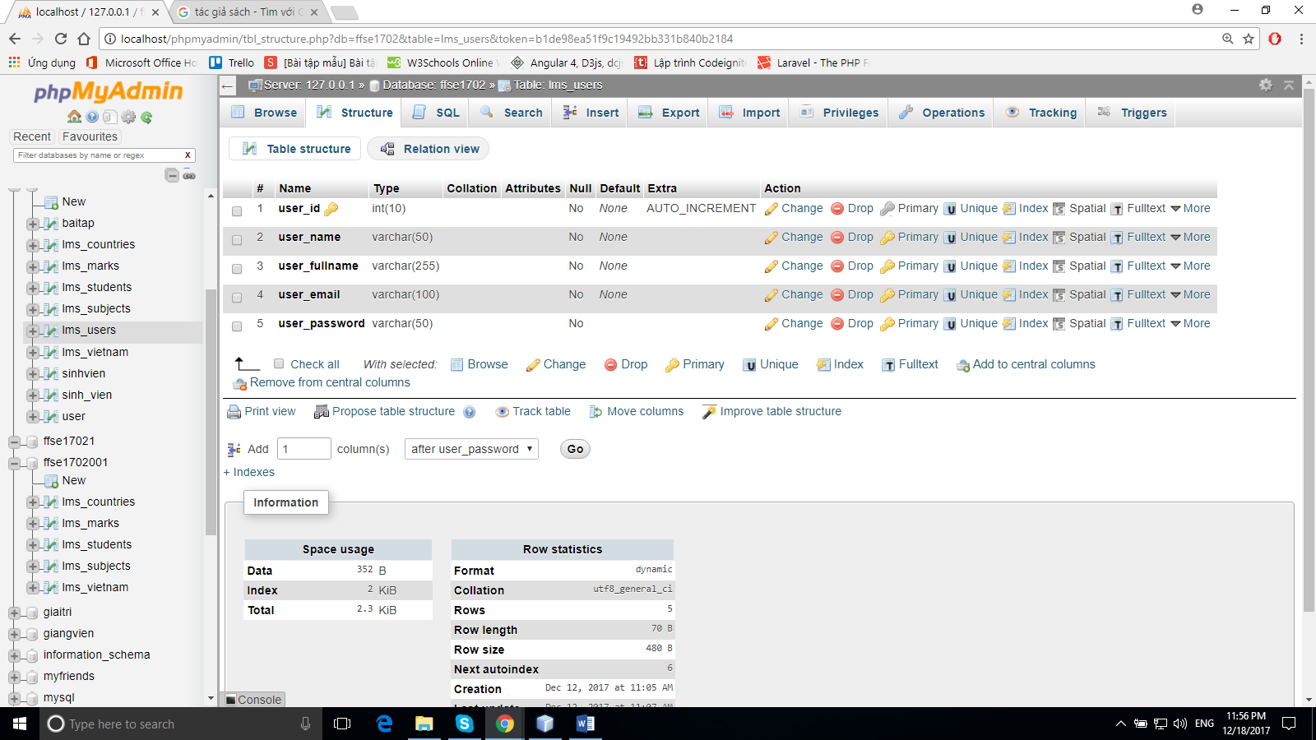
3. Viết câu lệnh SQL thêm dữ liệu như bảng sau :

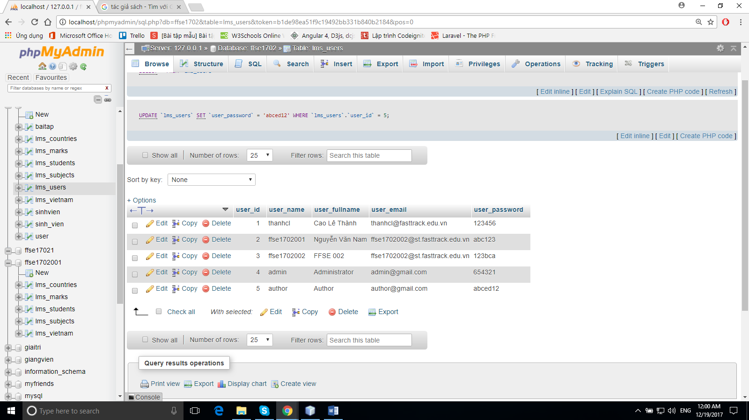

1. Viết chương trình java để hiển thị danh sách các users trong bảng lms_users

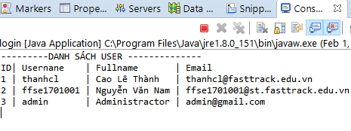

1. Viết chương trình java, để insert 1 user mới vào database

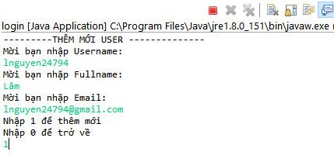

1. Viết chương trình java để hiển thị thông tin user với tham số truyền vào là id của mỗi user (user_id)

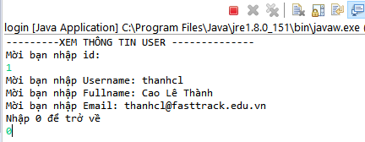

1. Viết chương trình java để hiển thị thông tin user, cho phép chỉnh sửa dữ liệu và save lên server với tham số truyền vào là id của mỗi user (user_id)

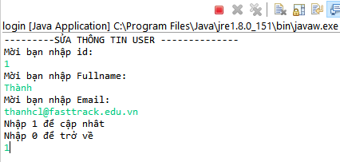

1. Viết chương trình php, ghi ra tệp có đường dẫn http://localhost/masinhvien/mysql-asm-3/delete.php để thực hiện việc xoá 1 user khỏi database, tham số truyền vào là id của user  
     
   